Dạy bé kỹ năng gọn gàng ngăn nắp, mẹ đỡ việc nhà

Chúng ta thường những câu nói “Con còn nhỏ có biết gì đâu mà kêu nó làm…”. Sau những câu nói ấy thế là ba mẹ hoặc ông bà sẽ làm thay cho bé. Từ đấy, qua năm tháng bé lớn nhưng đối với ba mẹ “con cưng” vẫn còn nhỏ. Vì con còn nhỏ nên mỗi buổi sáng ba phải gấp quần áo cho con đi học, mẹ phải mang dép giúp con vì con không thể tự mang được, con 3 tuổi nên vẫn phải mặc bĩm cả ngày vì con không biết tự đi vệ sinh,… Và có những buổi sáng ba mẹ cãi nhau vì trễ giờ làm. Vậy tại sao ba mẹ không để con tự gấp quần áo bỏ vào ba lô, con tự làm những việc nhỏ để mẹ đỡ vất vả hơn. Hãy để “con cưng” lớn ba mẹ nhé!
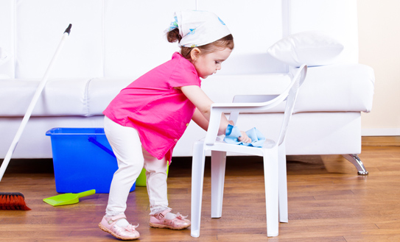

Dưới đây là một số việc con có thể làm được theo từng độ tuổi:
· Bé từ 24 tháng đến 36 tháng: Ở lứa tuổi này bé rất hứng thú khi dạy bé những công việc mới nên ba mẹ hãy tận dụng cơ hội để bé được làm, sẽ làm nền tảng để bé yêu lao động nhé!
1. Tự cất đồ chơi
2. Tự mang giày dép
3. Xếp sách lên giá
4. Để quần áo bẩn vào máy giặt
5. Bỏ rác vào thùng
6. Tự mặc bĩm, mặc được quần áo
7. Gấp quần áo
8. Gấp khăn mặt
9. Dọn bàn ăn
10. Vứt bỉm đã dùng
11. Tự đi vệ sinh khi có nhu cầu và gọi người lớn khi cần giúp đỡ
12. Lau bờ tường
· Bé từ 4-5 tuổi:
1. Cho vật nuôi ăn
2. Lau vùng nước bẩn
3. Dọn dẹp đồ chơi, phân loại và sắp xếp gọn gàn lên kệ
4. Trải ga giường
5. Gấp chăn màng
6. Tưới cây
7. Xếp dao, dĩa
8. Làm đồ ăn nhẹ
9. Sử dụng máy hút bụi
10. Lau bàn ăn
11. Lau khô bát dĩa
12. Lau tay nắm cửa
· Bé từ 6-7 tuổi:
1. Thu gom rác
2. Gấp khăn tắm
3. Hút bụi và lau nhà
4. Lấy bát dĩa từ máy rửa bát
5. Cất những đôi tất sạch
6. Dọn cỏ
7. Quét lá
8. Gọt vỏ khoai tây
9. Trộn salad
10. Thay giấy vệ sinh
· Bé từ 8-9 tuổi
1. Rửa bát
2. Giặt quần áo
3. Phơi quần áo
4. Lau chùi đồ đạc
5. Rửa sân
6. Cất đồ ăn vào tủ
7. Chiên trứng
8. Nướng bánh
9. Chăm sóc thú cưng
10. Quét cổng
11. Lau sạch bàn ăn
12. Nhặt rau, rửa rau
· Bé 12 tuổi trở lên
1. Quét nhà, lau nhà
2. Rửa và hút bụi ô tô
3. Cắt tỉa hàng rào cây
4. Sơn tường
5. Đi chợ mua đồ theo danh sách có sẵn
6. Nấu một bữa ăn hoàn chỉnh
7. Làm bánh ga tô
8. Sửa đồ gia dụng đơn giản
9. Lau cửa sổ
10. Là quần áo
11. Trông em bé

Để bé cảm thấy làm việc là một niềm vui ba mẹ có thể nghĩ ra những ý tưởng thú vị như chọn một ngày trong tháng làm ngày để cả nhà cùng nhau làm việc. Bạn có thể chọn các chủ đề khác nhau như “cùng nhau làm sạch phòng tắm”, “cùng nhau lau sạch quạt”, “ngày làm vườn”… Sự tham gia của ba mẹ bên cạnh con không chỉ làm các bé cảm thấy hào hứng mà còn tạo ra sự kết nối giữa các thành viên trong gia đình, đồng thời ba mẹ cũng có thể giúp bé khi bé cần sự hỗ trợ từ ba mẹ những lúc gặp khó khăn trong công việc.

SƯU TẦM

